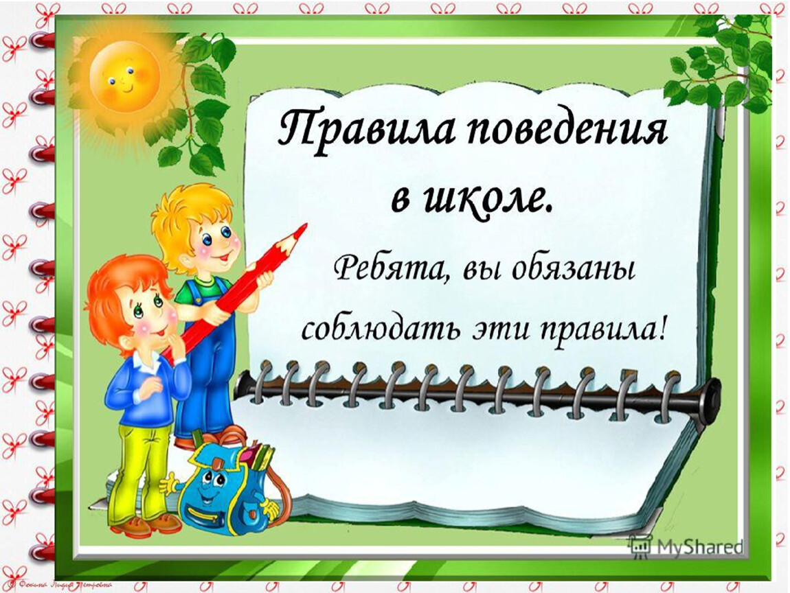
В столовой всегда много и детей и взрослых, ведь всем нужно успеть поесть в течение 15—20 минут. Поэтому здесь особенно важно соблюдение вполне определённых правил.
Учащиеся должны:
- мыть руки перед едой;
- соблюдать санитарно-гигиенический режим;
- вести себя спокойно;
- соблюдать очередность при получении пищи на раздаче;
- принимать пищу сидя;
- убирать за собой грязную посуду;
- бережно относиться к имуществу школьной столовой;
- не задерживаться в столовой после звонка на урок;
- уважительно относиться к работникам столовой. Благодарить сотрудников столовой при получении еды и по окончанию ее приема.
Учащимся запрещается:
- приходить в столовую в верхней одежде;
- ставить и класть на поверхность столов учебные сумки, учебники, тетради и прочие школьные принадлежности;
- разговаривать во время приема пищи;
- бегать по столовой;
- выносить из столовой посуду.

